宁 波 工 程 学 院

课程设计报告



课 题 题 目： 简易数字频率计
学 院 名 称： 电子与信息工程学院
专 业： 电科121
学 生 姓 名： 林先娜 学号： 12401090101
指 导 教 师： 苏树兵

起讫时间： 2015年6月22日 至 2011年7月7日

姓名 | 分工
林先娜 | 软件设计
王崇杰 | 硬件设计
周仕恕 | 调试
邵润润 | 查资料

目录
第一章 技术指标
1.1整体功能要求
1.2系统结构要求
1.3电气指标
1.4扩展指标
1.5设计条件

第二章 整体方案设计
2.1 算法设计
2.2 整体方框图及原理

第三章 单元电路设计
3.1闸门电路设计
3.2小数点显示电路设计

第四章 测试与调整
4.1硬件测试与调整
4.2软件测试与调整
4.3 整体指标测试

第五章 设计小结
5.1设计任务完成情况
5.2问题及改进
5.3心得体会

第一章 技术指标
1.1 整体功能要求
设计一个基于单片机的，LCD显示的频率计。
1.2 系统结构要求
数字频率计的整体结构要求如图所示。图中被测信号为外部输入信号，送入单片机进行处理，最后在LCD显示出来。
被测信号
单片机
LCD显示

图1 整体结构图
1.3 电气指标
信号波形：方波；
信号幅度：TTL电平；
信号频率：100Hz~9999Hz；
测量误差：≤1%；
测量时间：≤1s/次，连续测量；
显示：4位有效数字，可用数码管，LED或LCD显示。
1.4扩展指标
1.3.1 方波测量时频率测量上限为3MHz，测量误差≤1%
1.3.2 方波测量时频率测量下限10Hz，测量误差≤0.1%。
1.3.3 量程自动切换，且自动切换为最多有效数字输出。
1.5设计条件
1.4.1 电源条件：+5V。
1.4.2开发平台：本系统以高速SOC单片机C8051F360和LCD显示器为核心，其主要配置见表1-1。
表1-1.实际使用实验器材表
功用 | 器件型号
单片机 | C8051F360
显示 | LCD显示器

- 整体设计方案
2.1 算法设计
频率的测量实际上就是在单位时间T内（如1S）内对信号进行计数，计数值就是信号频率。如下图所示。
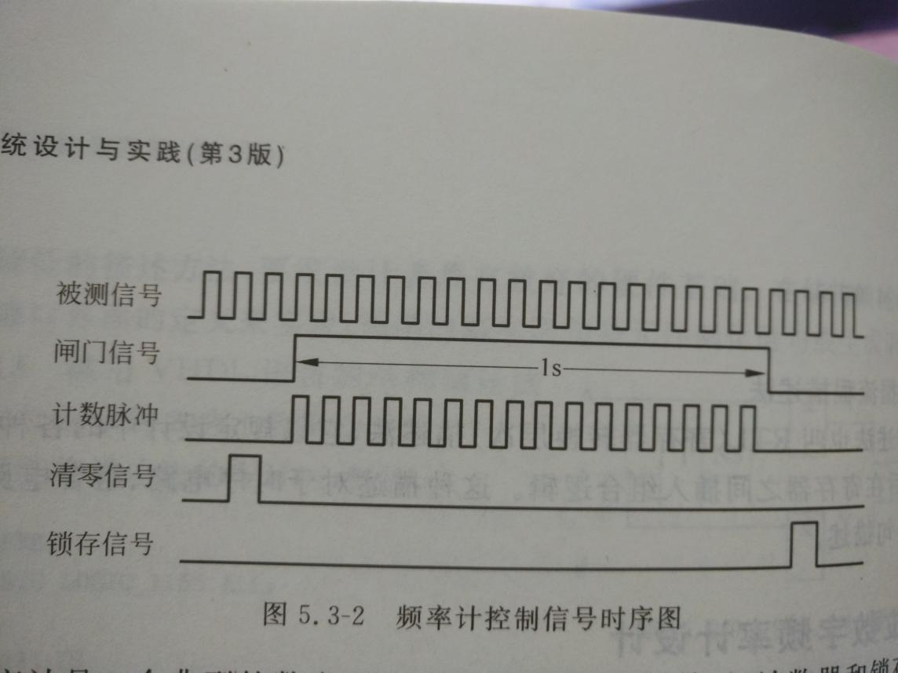
图2 算法设计示意图
2.2 整体方框图及原理
开始

系统初始化
信号输入

T1计数器计数
得到被测频率

10Hz<=f<=99Hz?
是
两位小数的四位有效数字，以HZ为单位
否
是
一位小数的四位有效数字，以HZ为单位
100Hz<=f<=999Hz?

四位有效数字，以HZ为单位
是
1KHz<=f<=9KHz?

四位有效数字，以KHZ为单位

10KHz<=f<=999KHz?
是

四位有效数字，以MHZ为单位

1MHz<=f<=3.4MHz?
是

LCD显示

图3 整体流程图

第三章 单元电路设计
3.1 闸门电路设计
T0作为闸门定时器，T1作为对外部信号的计数器，在定时的50ms内，对外部的信号进行计数。在制作过程中，需要定时一秒，所以要对T0进行多次计数，于是用T0中断服务实现。

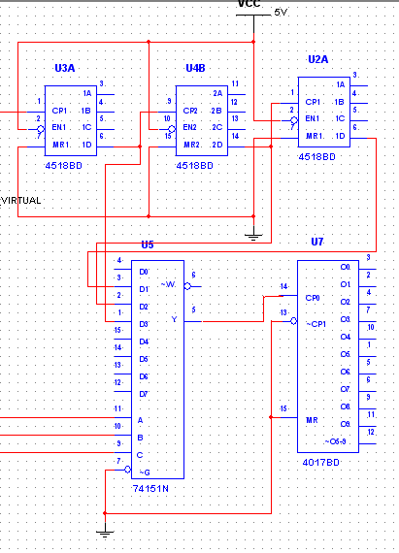
图4 闸门电路
3.2 小数点显示电路设计
小数点显示的设计，涉及到两种情况，第一，当计数值在1S内小于1000，那么计数没有四位有效数字，我们需要将数值通过添加小数点后面0的个数补为四位；第二，当计数值在1S内大于10000，那么需要提取出显示需要的四位最高位数值，并进行量程切换，因为量程有HZ，KHZ和MHZ档，故要在各个档位以四位有效数字切误差最小的数值，在主函数里实现各个显示切换。

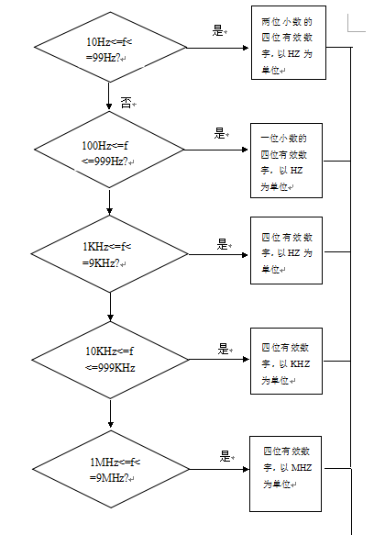
图5 小数点显示电路设计

第四章 测试与调整
4.1硬件测试与调整
4.1.1显示模块调试
本模块主要用于与MCU模块接口，提供中文或图形的液晶显示和16个键盘输入，本模块中接口P2通过扁平线与MCU模块（EZ-001）的JP6接口连接即可使用。
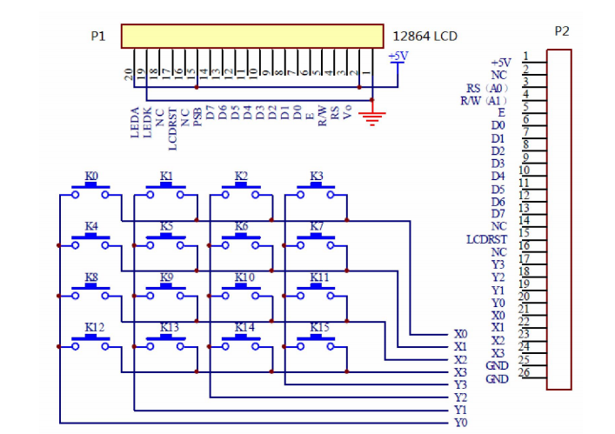

图6 显示部分电路图
4.1.3频率计的调试
经过测试频率测试上限可达到3.4MHz，且量程会随着频率值自动切换显示HZ,KHZ和MHZ，都显示四位有效数字。
4.2软件测试与调整
将编写的程序通过软件编译，不断修改得到没有错误的程序并重新编译，编译成功后下载到实验箱进行进一步测试。当测试结果不准确时，修改程序中某些小细节，重复这些细小但又重要的步骤才能将频率计做的更精确。
4.3 整体指标测试
如下图，当外加信号为100Hz时，频率计读数为100.0Hz，误差为0
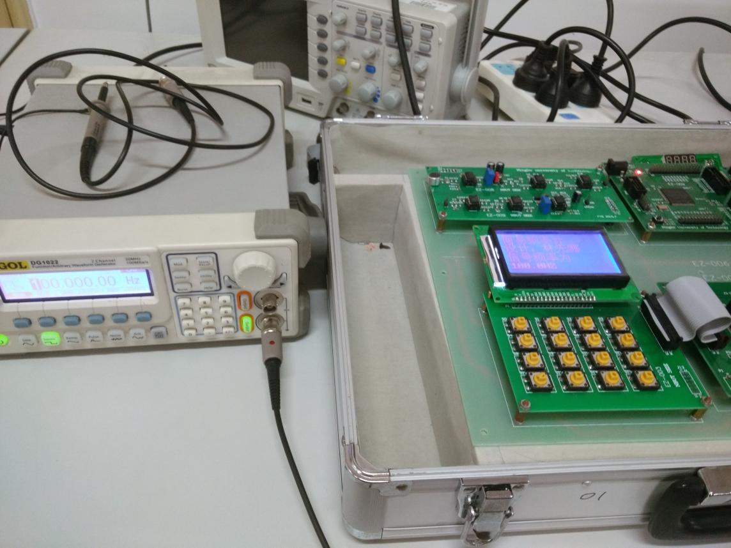
100.0HZ
100.0HZ
100.0HZ
100HZ
当外加信号为1000Hz时，频率计读数为1001Hz，误差为百分之0.1
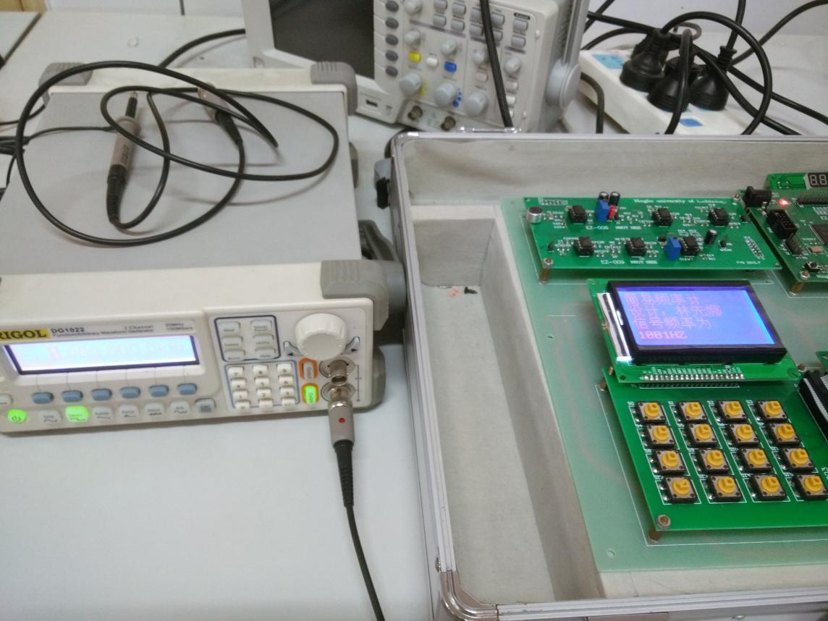
1KHZ
1.001KHZ
当外加信号为10KHz时，频率计读数为10.01KHz，误差为百分之0.001
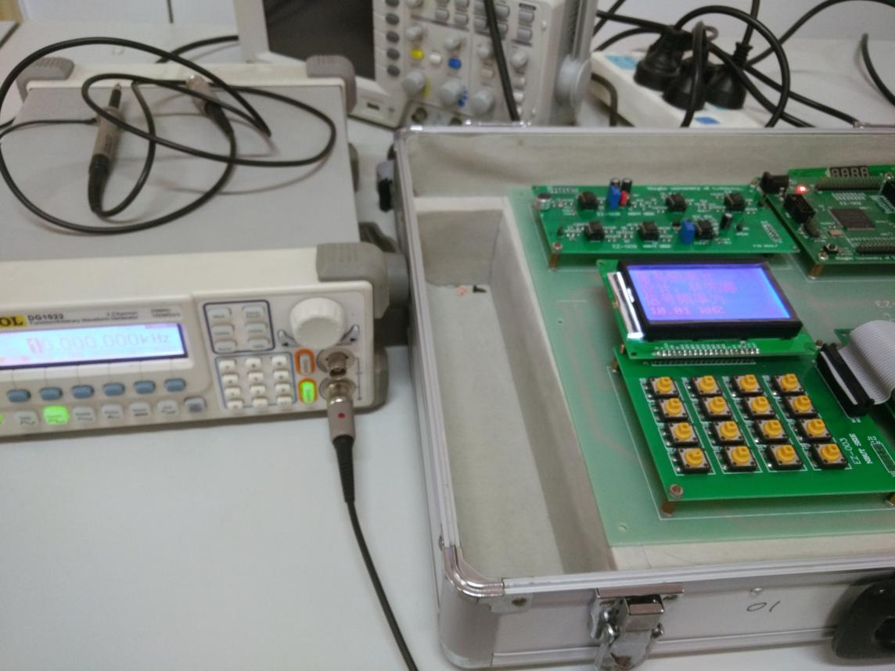
10KHZ
10.01KHZ
当外加信号为100KHz时，频率计读数为100.1KHz，误差为百分之0.0001
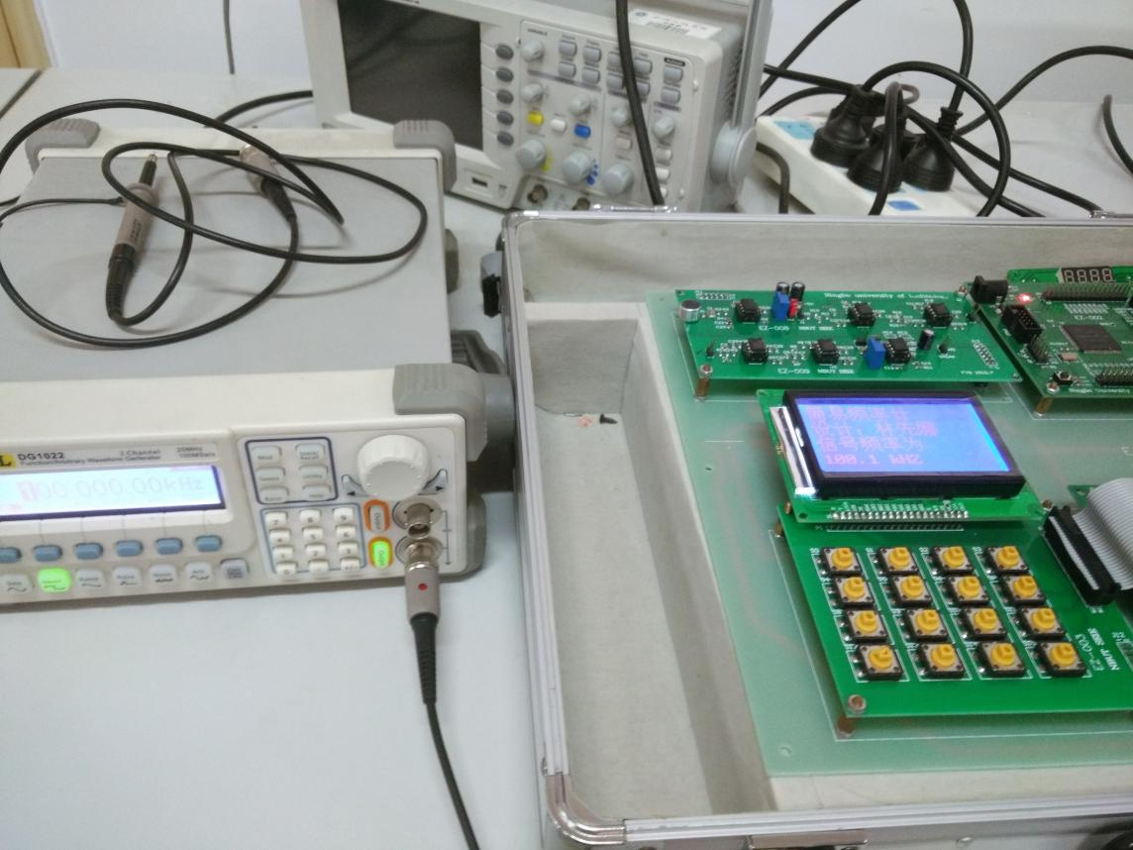
100KHZ
100.1KHZ
当外加信号为3.4MHz时，频率计读数为3.404MHz，误差约为0
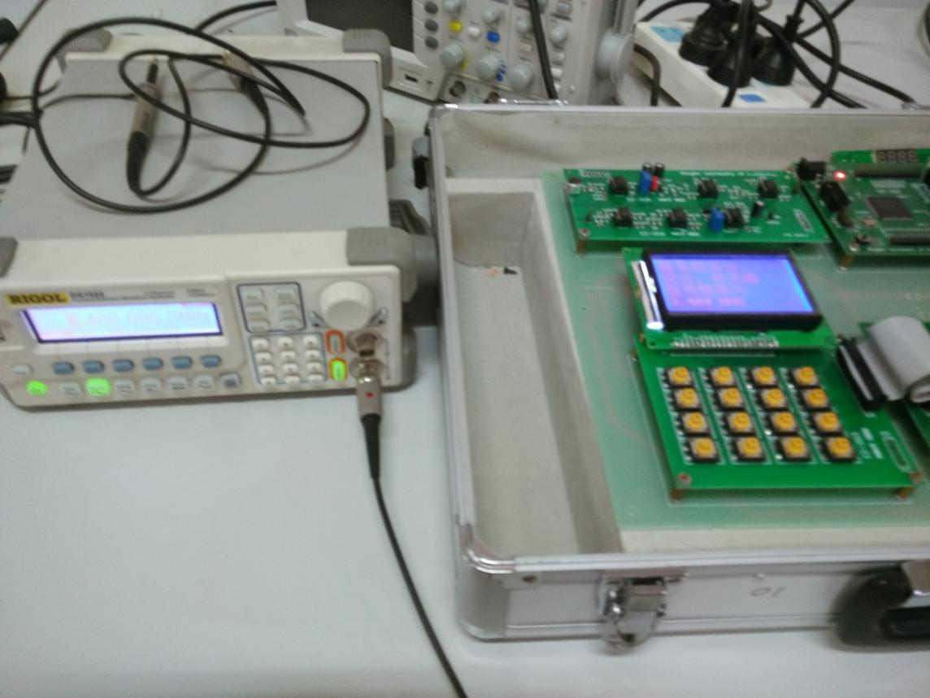
3.4MHZ
3.404MHZ

第五章 设计小结
5.1 设计任务完成情况
经过3周的课程设计，我们完成了一个简易的频率计。刚开始的时候，有点无从下手的感觉，经过一周的查找资料，知道了该怎么去做。在老师给的资料基础上，加上了定时、计数和主函数之后，基本完成了方波频率的测量程序。频率计的误差基本控制在百分之一之内。
5.2 问题及改进
在设计过程中，刚开始的时候我碰到了程序不能烧录的情况，排除问题后发现是试验箱坏了；在刚开始编写的程序中，频率计的误差大于百分之一，修改了频率校准后频率的误差小了许多，得到比较满意的结果。
5.3 心得体会
通过本次设计，不但加深我对在课程上所学到的理论知识的认识和理解，重新让自己认识到了这门学科的在应用方面的广阔前景，并且通过知识与应用于实践的结合更加丰富了自己的知识，扩展了知识面，不但掌握了本专业的相关知识，而且对其他专业的知识也有所了解，并且较系统的掌握单片机应用系统的开发应用过程，从而使自身的综合素质有了较全面的提高 。设计是我们将来必需的技能，这次实习恰恰给我们提供了一个应用自己所学知识的机会，从到图书馆查找资料到对电路的设计对电路的调试再到最后电路的成型，都对我所学的知识进行了检验。在实习的过程中发现了以前学的数字电路的知识掌握的不牢。同时在设计的过程中，遇到了一些以前没有见到过的元件，但是通过查找资料来学习这些元件的功能和使用。经过这次一个较完整的产品设计和制作过程，对于认识到自己在知识方面存在的不足，明确今后的学习方向是非常有益的，为将来的更近一步的学习打了下扎实的基础。

